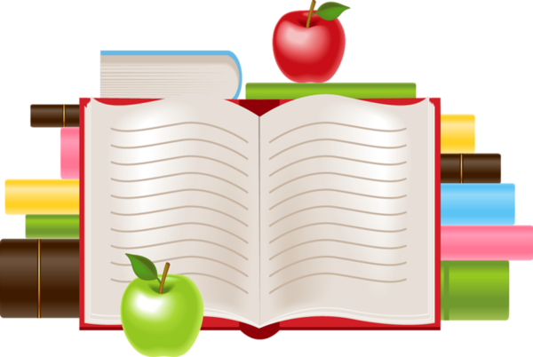

**Сочинение-метаморфоза**

**Здравствуйте! Меня зовут Книга. Я обычной квадратной формы и яркими иллюстрациями. У меня огромная семья: учебники, энциклопедии, справочники, сборники, сказки, повести, романы … Все они выполняют очень важную роль и приносят огромную пользу.**

**А я именно та книга, без которой никак не обойтись – Словарь. Как узнать перевод того или иного слова? Какую букву правильно писать? Как истолковать значение слова? Чтобы все это узнать, необходимо обратиться к словарю. Как приятно приносить людям пользу и знать, что тебя ценят и берегут. И как обидно и печально лежать на книжной полке и пылиться.**

**Мне хочется верить, что люди, а особенно молодежь будут чаще обращаться к мудрым помощникам, советчикам и друзьям – книгам.**

*Аникеева Алина,*

*ученица 8 класса*

*Удачненской ОШ*